**به نام خدا**

**موضوع:**

رشـته ورزشی کاراته

**استاد:**

**.....**

**دانشجو:**

**.....**

**شماره دانشجویی:**

**.....**

**سال ...**

**فهرست**

**عنوان صفحه**

مقدمه 1

تاریخچه کاراته 3

تاریخچه جهانی كاراته 3

تاریخچه کاراته در ایران 5

درجه‌بندی کاراته و عناوین آن 6

تفاوت کاراته با سایر ورزش ها 12

تفاوت بین کاراته و تکواندو 12

تفاوت بین کونگ فو و کاراته چیست؟ 14

اثرات مثبت کاراته بر روح و روان 16

آیا ورزش کاراته در طولانی مدت برای بدن مضر است؟ 18

آشنایی با انواع سبک های کاراته 21

منابع 23

# مقدمه

**کاراته** نوعی [هنر رزمی](https://fa.wikipedia.org/wiki/%D9%87%D9%86%D8%B1_%D8%B1%D8%B2%D9%85%DB%8C) متعلق به [جزایر ریوکیو](https://fa.wikipedia.org/wiki/%D8%AC%D8%B2%D8%A7%DB%8C%D8%B1_%D8%B1%DB%8C%D9%88%DA%A9%DB%8C%D9%88) است، جایی‌که امروز در [اوکیناوای](https://fa.wikipedia.org/wiki/%D8%A7%D9%88%DA%A9%DB%8C%D9%86%D8%A7%D9%88%D8%A7) [ژاپن](https://fa.wikipedia.org/wiki/%DA%98%D8%A7%D9%BE%D9%86) قرار دارد. این رشته از ترکیب روش‌های جنگی بومی و محلی این منطقه معروف به **ته** (معنی تحت‌اللفظی: دست) پدید آمده‌است. کاراته یک هنر رزمی مبتنی بر ضربه زدن است که از ضربات [مشت](https://fa.wikipedia.org/wiki/%D9%85%D8%B4%D8%AA)، [لگد](https://fa.wikipedia.org/wiki/%D9%84%DA%AF%D8%AF)، [زانو](https://fa.wikipedia.org/wiki/%D8%B6%D8%B1%D8%A8%D9%87_%D8%B2%D8%A7%D9%86%D9%88)، آرنج و تکنیک‌های دستِ بازمانند دست چاقویی تشکیل می‌شود. در برخی سبک‌ها فنون گلاویزی، [قفل مفصل](https://fa.wikipedia.org/wiki/%D9%82%D9%81%D9%84_%D9%85%D9%81%D8%B5%D9%84)، مهاری، پرتابی و ضربه به نقاط حساس نیز آموزش داده می‌شود. هنرجویان این رشته **کاراته‌کا** نامیده می‌شوند.

تکامل کاراته تا سدهٔ نوزدهم در جزایر ریوکیو پیش از آن که به قلمرو ژاپن ملحق شود، اتفاق افتاد. در اوایل سدهٔ بیستم در پی دورانی از تبادلات فرهنگی بین ریوکیو و ژاپن به سرزمین اصلی ژاپن معرفی شد. در ۱۹۲۲ وزارت آموزش ژاپن [گیچین فوناکوشی](https://fa.wikipedia.org/wiki/%DA%AF%DB%8C%DA%86%DB%8C%D9%86_%D9%81%D9%88%D9%86%D8%A7%DA%A9%D9%88%D8%B4%DB%8C) (بنیان‌گذار کاراته مدرن) را برای نمایش کاراته به توکیو دعوت کرد. در ۱۹۲۴ دانشگاه کیو نخستین باشگاه دانشگاهی کاراته را تأسیس کرد و تا سال ۱۹۳۲ در تمام دانشگاه‌های اصلی ژاپن باشگاه‌های کاراته بر پا شده بود. در این دوران که نظامی‌گرایی ژاپنی اوج گرفته بود، نام این رشته از واژه‌ای با معنی تحت‌اللفظی «دست‌چینی» به واژه‌ای هم‌نوا با معنی «دست خالی» تغییر کرد. البته هر دو کلمه کاراته تلفظ می‌شوند. این تغییر نشانگر اشتیاق ژاپنی‌ها به معرفی این رشته به عنوان یک هنر رزمی ژاپنی بود. پس از [جنگ جهانی دوم](https://fa.wikipedia.org/wiki/%D8%AC%D9%86%DA%AF_%D8%AC%D9%87%D8%A7%D9%86%DB%8C_%D8%AF%D9%88%D9%85) اوکیناوا یک قرارگاه نظامی مهم [ایالات متحده آمریکا](https://fa.wikipedia.org/wiki/%D8%A7%DB%8C%D8%A7%D9%84%D8%A7%D8%AA_%D9%85%D8%AA%D8%AD%D8%AF%D9%87_%D8%A2%D9%85%D8%B1%DB%8C%DA%A9%D8%A7) شد و تمرین کاراته در میان نظامیان ساکن این جزیره محبوبیت یافت.

فیلم‌های سینمایی رزمی دههٔ ۱۹۶۰ و ۱۹۷۰ کمک زیادی به افزایش محبوبیت کاراته کردند و به گشایش باشگاه‌های کاراته در بسیاری از نقاط دنیا منجر شدند. [شیگارو اگامی](https://fa.wikipedia.org/w/index.php?title=%D8%B4%DB%8C%DA%AF%D8%A7%D8%B1%D9%88_%D8%A7%DA%AF%D8%A7%D9%85%DB%8C&action=edit&redlink=1) مدرس ارشد [شوتوکان](https://fa.wikipedia.org/wiki/%D8%B4%D9%88%D8%AA%D9%88%DA%A9%D8%A7%D9%86) معتقد است «اکثر هنرجویان کاراته در کشورهای دیگر کاراته را فقط برای تکنیک‌های مبارزه‌ای آن دنبال می‌کنند … فیلم‌های سینمایی و تلویزیونی، کاراته را به مثابهٔ روشی جادویی برای جنگیدن معرفی می‌کنند که قادر به کشتن یا مجروح کردن حریف در یک چشم برهم زدن است … رسانه‌های جمعی یک هنر ساختگی را معرفی می‌کنند که بسیار دور از واقعیت است.» [شوشین ناگامینه](https://fa.wikipedia.org/w/index.php?title=%D8%B4%D9%88%D8%B4%DB%8C%D9%86_%D9%86%D8%A7%DA%AF%D8%A7%D9%85%DB%8C%D9%86%D9%87&action=edit&redlink=1) نیز معتقد است «کاراته را می‌توان یک نبرد درونی یا ماراتونی توصیف کرد که تمام عمر طول می‌کشد و موفقیت در آن تنها از مسیر خویشتن‌داری، تمرین سخت و ابتکارات خلاقانه میسر است.»

[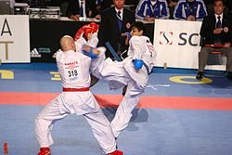](https://commons.wikimedia.org/wiki/File:Karate_WC_Tampere_2006-1.jpg?uselang=fa)

یک مبارزهٔ قهرمانی جهان کاراته در سال ۲۰۰۶

برای بسیاری از هنرجویان، کاراته یک تمرین عمیق فلسفی است. کاراته-دو به آموزش اصول اخلاقی می‌پردازد و می‌تواند جنبهٔ معنوی برای پیروان آن داشته باشد. امروزه کاراته برای کمال شخصی، دفاع شخصی، و به عنوان یک ورزش آموخته می‌شود. کاراته در برنامه [المپیک](https://fa.wikipedia.org/wiki/%D8%A7%D9%84%D9%85%D9%BE%DB%8C%DA%A9)، [بازی‌های جهانی](https://fa.wikipedia.org/wiki/%D8%A8%D8%A7%D8%B2%DB%8C%E2%80%8C%D9%87%D8%A7%DB%8C_%D8%AC%D9%87%D8%A7%D9%86%DB%8C)، و [بازی‌های آسیایی](https://fa.wikipedia.org/wiki/%D8%A8%D8%A7%D8%B2%DB%8C%E2%80%8C%D9%87%D8%A7%DB%8C_%D8%A2%D8%B3%DB%8C%D8%A7%DB%8C%DB%8C) قرار دارد. این رشته در جریان رأی‌گیری [کمیته بین‌المللی المپیک](https://fa.wikipedia.org/wiki/%DA%A9%D9%85%DB%8C%D8%AA%D9%87_%D8%A8%DB%8C%D9%86%E2%80%8C%D8%A7%D9%84%D9%85%D9%84%D9%84%DB%8C_%D8%A7%D9%84%D9%85%D9%BE%DB%8C%DA%A9) در ۴ اوت ۲۰۱۶ در برزیل توانست اکثریت آراء برای ورود به [المپیک](https://fa.wikipedia.org/wiki/%D8%A7%D9%84%D9%85%D9%BE%DB%8C%DA%A9) را کسب کند و به عنوان یک رشته المپیکی به رسمیت شناخته شود و از بازی‌های [المپیک](https://fa.wikipedia.org/wiki/%D8%A7%D9%84%D9%85%D9%BE%DB%8C%DA%A9) ۲۰۲۰ ژاپن وارد بازی‌های [المپیک](https://fa.wikipedia.org/wiki/%D8%A7%D9%84%D9%85%D9%BE%DB%8C%DA%A9) خواهد شد.[[۹]](https://fa.wikipedia.org/wiki/%DA%A9%D8%A7%D8%B1%D8%A7%D8%AA%D9%87#cite_note-9) «وب ژاپن» وب‌گاه متعلق به وزارت خارجه ژاپن تعداد هنرجویان کاراته در سراسر جهان را حدود ۵۰ میلیون نفر برآورد کرده‌است.[[۱۰]](https://fa.wikipedia.org/wiki/%DA%A9%D8%A7%D8%B1%D8%A7%D8%AA%D9%87#cite_note-10)

# تاریخچه کاراته

کاراته ورزشی است با ریشه ژاپنی که هدف آن این است كه بدن را وسیله ای تخصصی جهت حمله ودفاع نماید. در واقع ورزشی است که درقالب مبارزه بین دو نفر اجرا می گردد.

کاراته در لغت به دو واژه کارا یعنی خالی (Empty) و ته به معنای دست (Hand) تقسیم می شود که معنای کلی کاراته - دو(راه کاراته)، مبارزه با دست خالی (بدون سلاح) می باشد كه در این راه دل و ذهن از تمام خواسته های دنیوی و غرور بی جا، خالی ونهایتا فرد می بایست بر نفس اماره خویش فایق آید.

در این رشته، مسابقات به صورت تیمی وانفرادی در دو بخش آقایان و بانوان در رشته های کاتا وکومیته انجام می گردد.اوزان مسابقات كومیته انفرادی به ترتیب 55- و 60- و65- و 70- و75- و80- و80+و آزاد برای آقایان و 53- و60-و60+و آزاد برای بانوان می باشد.

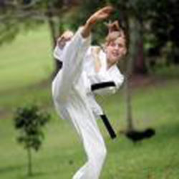

# **تاریخچه جهانی كاراته**

انسان از زمان تولد مجبور به مبارزه برای ادامه زندگی می باشد. پس تاریخ قطعی برای پیدایش این فكر كه بدن را به وسیله مبارزه تبدیل نماید نمی توان یافت، اما کاراته امروزی شکل تکامل یافته ای از کمپوی چینی (بوکس چینی) می باشد که در ابتدا اوکیناواته نامیده می شد.

کاراته از سال 1912 به صورت سیستماتیک از کشور ژاپن به جهان خارج معرفی شد ودر سال 1964 اولین فدراسیون رسمی کاراته در جهان توسط انجمن های گوناگون ژاپنی هم زمان با بازیهای المپیک در ژاپن تشکیل یافت.(FAIKO)

در طی این سالها کاراته از طریق سازمانهای مختلف بین المللی تغذیه گردید تا اینکه هم زمان با اولین دوره مسابقات جهانی این رشته در سال 1970، کنفرانسی با حضور 32 کشور برگزار گردید که منجر به تشکیل سازمان جهانی کاراته دو شد. و از این زمان به بعد کاراته به عنوان ورزش جهانی دست یافت.

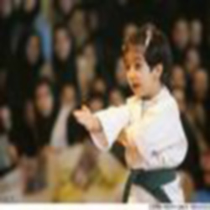

مدتی بعد فدراسیون جهانی کاراتهW.K.F تاسیس و نهایتا به تایید I.O.C رسید و اکنون این سازمان زیر نظر I.O.C مشغول به کار می باشد ومسابقات رسمی آن از طریق همین مجموعه در جهان انجام می گردد.

W.K.F درهرقاره ای نماینده ای دارد که علاوه بر این که به عنوان رئیس فدراسیون همان قاره متولی امور می باشد سمت نایب رئیسی فدراسیون جهانی را نیز دارد و مسابقات دوره ای آن قاره را انجام می دهد که در آسیاA.K.F (فدراسیون کاراته آسیا) عهده دار آن است و کشور ما نیز بعنوان زیر مجموعه هردو سازمان فوق فعالیت می نماید.

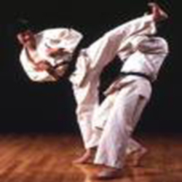

# **تاریخچه کاراته در ایران**

هنر رزمی کاراته در سال 1342 وارد ایران شد.بنیانگذار كاراته ایران آقای فرهاد وارسته هستند و اولین نفری که در کشور مان توانست موفق به اخذ کمربند مشکی گردد آقای مرتضی کاتوزیان بود که در خرداد سال 1349 به این امر نائل گردید.

کاراته با سبکهای کان ذن ریو، شوتوکان و وادوریو در ایران شروع به کار نمود ولی به تدریج سبكها گسترش یافت.در سال 1351 آکادمی کاراته به عنوان اولین باشگاه رسمی کاراته کشور کار خود را بصورت منسجم و کلاسه شده آغاز نمود.

در سال 1352 برای اولین بار تیم ملی کاراته کشورمان شکل گرفت که با هزینه شخصی به دومین دوره مسابقات جهانی که در پاریس برگزار می شد اعزام گردید و موفق به کسب مدال برنز کومیته تیمی و عنوان پنجمی این دوره از مسابقات شد.

در سال 1353 فدراسیون کاراته ایران شکل گرفت که مسئولیت آن از سوی سازمان ورزش وقت به آقای فرهاد وارسته واگذار گردید.

امروزه فدراسیون کاراته متولی امور مربوط به سبکهای آزاد کاراته نیزهست که به دو شکل رینگی و غیر رینگی فعالیت می نمایند. لازم به ذکر است این دو رشته در جهان از طریق سازمانهای غیر متمرکز رهبری می گردد. اما در کشورمان با توجه به جمعیت زیاد این بخش، فدراسیون کاراته امورمربوط به سبکهای آزاد را عهده دار است.

# درجه‌بندی کاراته و عناوین آن

درجه بندی کمربند و رنگ های مختلف آن اولین بار توسط جی گورو کانو (Jigoro) بنیانگذار جودو, به عنوان یک راه برای پیگیری پیشرفت رزمی کاران و مربیان معرفی شد. درجات و رنگ ها به نوعی برای ایجاد انگیزه و پاداش دادن به رزمی کاران استفاده می شود.

رنگ کمربندها برای هریک از هنرهای رزمی, سبک ها و سازمان ها متفاوت است, اما کمربند سفید و سیاه در بین تمامی آن ها مشترک است.

**از مودانشا تا یودانشا، از یودانشا تا سوسای**

[درجه‌بندی و عناوین کاراته](http://www.australiankyokushin.com/titles.shtml) سلسله مراتبی شبیه ارتش دارد. همه­ کسانی­که آموزش می‌بینند و تمرین می‌کنند از مودانشا گرفته (افرادی که کمربند ندارند) تا سن­‌سی (مربی) و بالاتر از آن رده‌­بندي مي­شوند. رنگ کمربندها و دان‌­ها (درجه­‌بندی كمربندهاي ­سياه) تفاوت را نشان  مي­دهند. مودانشا (افرادی‌ که در مرتبه­ پایین هستند یا درجه‌اي ندارند، شبيه سرباز صفر) باید به یودانشا (افراد با درجه­ بالاتر شبيه معلم‌ها، سن­‌سی یا شی­هان‌ها، افسرها یا ژنرال، مثل رنشي، كيوشي،  هانشی، کای­چو، کان­چو یا سوسای) احترام بگذارند.

**مودانشا:** از لحاظ ادبی یعنی افراد بدون درجه­، یعنی کسانی ­که هنوز کمربند مشکی دریافت نکرده‌اند، در گذشته به كسي کمربند سياه دان­ يك مي‌­دادند که بتواند با سی تا صد نفر مبارزه کند.

**شیرو اوبی = کمربند سفید – کورو اوبی = کمربند مشکی**

**کوهایی:** شاگرد باهوش و با استعداد بدون درجه­ ­دان، افراد در درجه «کیو»، هرکس با درجه­ کمتر از شما را گویند. هنگامی­‌که هر دو در یک درجه هستید و فرد دیگر جوان­تر است یا کاراته را بعد از شما آغاز کرده است «کوهایی» خوانده ­می­شود. کلمه «کوهایی» بیش­تر برای سوم شخص به­ کار می­رود (درصورتی­ که کسی را با این لقب خطاب كنيد بی‌ادبی­ است – فقط مربی می­تواند).

**اوچی‌داشی:** به هنرجویی گفته می­شود که درجایی که آموزش می‌بیند زندگی هم می­کند (در دوجو، هونبو یا ورزشگاه)؛ در آن­جا کار مي­كند (تمیزکردن، ظرف­ شستن، نظافت) و بابت غذا و آموزش هزینه می­پردازد.

**آنی­‌داشی:** دنباله­‌رو پیش‌کسوت؛ آنی یعنی برادر بزرگ و داشی یعنی پیرو (یا شاگرد).

**درجه‌بندی کمربند:**

**۱- نارنجی، کیو ۱۰**

**۲- نارنجی یک خط، کیو ۹**

**۳- آبی، کیو ۸**

**۴- آبی یک خط، کیو ۷**

**۵- زرد، کیو ۶**

**۶- زرد یک خط، کیو ۵**

**۷- سبز، کیو ۴**

**۸-  سبز یک خط، کیو ۳**

**۹- قهوه‌ای، کیو ۲**

**۱۰- قهوه­‌ای یک خط، کیو** **۱**

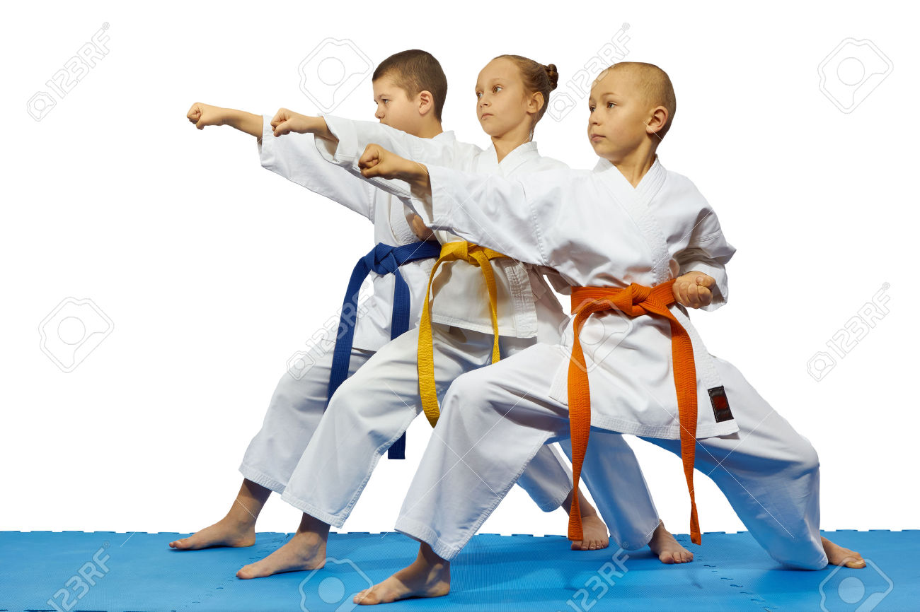

**شودان              دان یک     کمربند مشکی با یک خط**

**نی‌دان               دان دو       کمربند مشکی با دو خط**

**سان‌دان            دان سه       کمربند مشکی با سه خط**

**یون‌دان              دان چهار     کمربند مشکی با چهار خط**

**گودان                دان پنج       کمربند مشکی با پنج خط**

**روکودان  دان شش  کمربند مشکی با  شش خط یا  کمربند قرمز و سفید**

**شی­چی­ دان        دان هفت     کمربند مشکی با هفت خط**

**هاچی­ دان          دان هشت    کمربند مشکی با هشت خط**

**کودان                 دان نه         کمربند مشکی با نه خط**

**یودان                  دان ده         کمربند مشکی با ده خط**

**سمپای Sempai  یا Senpai**

شاگردان اول: می­توانند هنرجوهای کمربند سیاه دان یک و دو باشند، یا دارای درجه­ کیو. واژه­ «سمپای» یا «سن­پای» Sempai یا Senpai شخصی ا­ست که مسوولیت‌هایی دارد.

**شی‌د­وین  Shidoin**

یک کمک مربی­ که رسماً به­ صورت مدرس شناخته می­شود، اما هنوز «سن­‌سی» Sensei نشده است. لازم به یادآوری ا­ست همه­ کمربند مشکی‌ها استاد نیستند.

**سن‌سی Sensei**

 استاد، مربی یا جایگزین/ مربی مقطعی. به­ طور عادی این واژه برای دان سه یا چهار به­ کار می­رود، اما هم­چنین برای شخصی که «دوجو» دارد و دان یک است هم به ­کار می­رود و توسط هنرجویانش «سن­‌سی» خطاب می­شود. «سن‌سی» واژه متداولی ا­ست که در ژاپن به ­هر مدرسی، گفته می­شود، مثل معلم مدرسه و یا معلمان زبان­، ریاضیات، تاریخ یا دیگر رشته‌ها­ی ورزشی یا هنری.

**یودان­شا Yudansha**

از لحاظ ادبی به افراد درجه بالا اطلاق می­گردد، در کاراته به کسانی که کمربند مشکی دارند.

**يودان­شاکی Yudan shakai**

کمیته آزمون/ کمیته فنی.

**شی‌هان Shihan**

استاد، مربی، به­ طور معمول برای افراد با درجه گودان (دان پنج) و بالاتر از آن به­ کار می­رود.

**جون شی­‌هان Jun shihan**

استاد، مربی، اغلب به مربی‌های دان شش با سابقه­ زیاد می­گویند.

**سی­‌شی‌هان Sei shihan**

برای افرادی به­ کار می­رود که مربی و استاد با سن بالاتر هستند و مدت بیش­تری در دان شش مانده‌­اند.

**شي­‌هان‌دای Shihan dai**

استاد و مربی بالامرتبه، اغلب برای افراد مسن‌­تر در درجه شی‌هان، ریاست شاخه­‌های نمایندگی یا بالاترین درجه در کشور/ رهبر سازمان در یک کشور یا منطقه به­ کار می­رود (خارج از ژاپن).

**سایکو­کومون Saiko Komon**

مشاور ارشد یا دستیار ارشد در سازمان.

**شوسی­‌کی شی‌هان  Shoseki Shihan**

به شی‌هان‌های ارشد خطاب می‌گردد. خیلی نزدیک به سایکو شی‌هان است ولی چندان مرسوم نیست.

**سایکوشی‌هان Saiko shihan**

بالاترین شی‌هان، ارشدترین شی‌هان، لقبی که به استادان برجسته‌ی پیش‌کسوت اطلاق می‌گردد.

**سوشو Soshu**

بنیان­گذار سازمان، این­ عنوان کلاً توسط بنیان­گذار سایکوشی­ هان، «شیگرو ­اویاما»  به­ کار رفت، کسی که کاراته جهانی اویاما را در آمریکا بنا نهاد.

**كاي­‌چو Kaicho**

رهبر، رییس یا سرپرست. «کای» به معنای سازمان، مجتمع یا مدیریت/ کمیته بوده و «چو» معنی رهبر یا سرپرست را دارد.

**فوكوكانچو Fuko kancho**

نایب رییس سازمان.

**کانچو Kancho**

[کانچو](https://en.wikipedia.org/wiki/Kancho) سرپرست، رییس یا رهبر سازمان و دوجو. «کان» از لحاظ ادبی سالن تمرین و «چو» به معنی سرپرست، رهبر یا رییس است. کانچو به معنی رهبر سازمان است.

**سوسای Sosai**

رییس ­کل یک سازمان. عنوان سوسای در موارد کمی در ژاپن به­ کار ­رفته است. در ۱۸۶۸، هنگامی که امپراطور برای نخستین­ بار نخست­ وزیر برگزید به او لقب سوسای داد. قبل از ۱۸۶۸ امپراطوران تنها وزیر و مشاور داشتند. مشاوران در بالاترین درجه: «کامپا کو» نام می­گرفتند. در هنرهای ­رزمی، ­اویاما اولین کسی بود که در سال ۱۹۸۵ عنوان «سوسای» را از آن خود کرد. در سبک­‌های دیگر بالاترین عنوان «کای­‌چو» یا «کان­چو» است. قبل از گرفتن لقب «سوسای» ­اویاما عنوان «کانچو» را داشت. احتمالاً دلیل اصلی این تغییر، تعدادی از شاگردان «اویاما» بودند که از سازمان کیوکوشین جدا شده و سازمان‌های مستقلی تاسیس کرده بودند و از عنوان «کانچو» استفاده می­کردند؛ مثل آشی­‌هارا، «سونه‌­ئو» و «ای­شی» که عنوان «کانچو» را داشتند.

**رن­شی Renshi**

شخصی که تشخیص داده می­شود مجرب است، اغلب افراد در روکودان (دان شش)، «رن­شی» کمترین درجه استادی­ است، که با کیوشی­ و هان­شی دنبال می­شود. از عناوینی­ که صرفا به برخی استادان برجسته داده می­شود، با دان کاملا متفاوت است.

**کیوشی Kyoshi**

به یک مربی صاحب ­نام و دارای اطلاعات علمی زیاد که کتب علمی و فلسفی نیز نوشته باشد این لقب اعطا می‌شود. داشتن حداقل ۴۸ سال سن و روکودان یا شی‌چی‌دان (دان­ شش و هفت) الزامی ا­ست. در سال ۱۹۳۷ «چوجن می‌یاگی» اولین کسی بود که در کاراته لقب کیوشی را از «بوتوکو­کای» دریافت کرد.

**هان­شی Hanshi**

استاد دیگر معلمان، اغلب برای افرادی به­ کار می­رود که در درجه هاچی­‌دان (دان هشت) و بالاتر از آن هستند، بالاترین رتبه در سازمان. باید بالای ۵۸ سال سن داشته و نقش بارزی در [پیشبرد کاراته](http://modirezehn.com/2015/12/09/2482/) در جهان ایفا کرده و شهرت زیادی داشته باشد.

# تفاوت کاراته با سایر ورزش ها

**تفاوت بین کاراته و تکواندو**

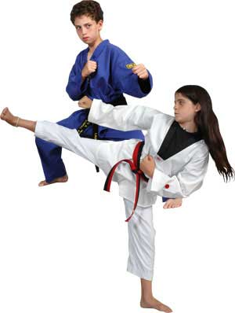

امروزه در تکواندو در سبک اصلی وجود دارد که یکی تحت نظر فدراسیون بین المللی و دیگری زیرنظر فدراسیون جهانی قرار دارند بسیار از مدارس این رشته رزمی برای تعیین درجات کمربند سیاه, یک خط مشکی به یونیفرم های سفید خود اضافه کرده اند

کاراته و تکواندو از شناخته‌شده‌ترین ورزش‌های رزمی در آمریکای‌شمالی به‌شمار می‌روند، که تفاوت بسیار زیادی نیز با هم دارند. این تفاوت به‌خصوص برای افراد مبتدی از اهمیت خاصی برخوردار است، با وجود بیشتر اساتید کاراته و تکواندو از لباس‌های سفیدرنگ که به آن گی (gi) گفته می‌شود، همراه با کمربندهای رنگی با درجات متفاوت استفاده می‌کنند.

کاراته معاصر در جزیره اوکیناوای ژاپن پس از پذیرفتن تأثیرات اندک از ورزش‌های رزمی چین توسعه یافت. کاراته، سبک‌های گوناگونی دارد اما عموماً همگی به‌عنوان ورزش‌های رزمی ژاپنی شناخته می‌شوند. سیستم کمربند رنگی برای نشان دادن درجات متفاوت اساتید کاراته توسعه یافت. کمربند سفید، برای شاگرد و کمربندهای سیاه (در درجات گوناگون)، برای نشان دادن درجه ارشد کلاس یا مربی ردیفی از رنگ‌های متفاوت دیگر نیز مابین این دو رنگ وجود دارند.

تکواندو مدرن در کشور کره پس از پذیرفتن تأثیرات بسیار از کاراته ژاپنی (در زمان اشغال توسط این کشور) به‌وجود آمد. علاوه بر آن تکواندو در بعضی موارد به کاراته کره‌ای شبیه می‌شود. کره‌ای‌ها نیز، سیستم مشابه یونیفرم‌های سفید به همراه کمربندهای رنگی با درجات گوناگون را برای این رشته در نظر گرفتند.

امروزه در تکواندو در سبک اصلی وجود دارد که یکی تحت نظر فدراسیون بین‌المللی و دیگری زیرنظر فدراسیون جهانی قرار دارند. بسیار از مدارس این رشته رزمی برای تعیین درجات کمربند سیاه، یک خط مشکی به یونیفرم‌های سفید خود اضافه کرده‌اند.

در مدارس وابسته به فدراسیون جهانی یونیفورم‌ها غالباً با یقه‌های Vشکل دیده می‌شود. غیر از تکواندو سبک‌های قدیمی‌تر کره‌ای نیز وجود دارند. در بیشتر مدارس کاراته و تکواندو آمریکای شمالی یونیفرم‌هائی با رنگ‌های دیگر همچون قرمز، سیاه و آبی، به همراه رنگ سفید سنتی، به‌کار می‌برند.

در کاراته به‌طور معمول ۶۰ درصد ضربات با دست و ۴۰ درصد با پا استفاده می‌گردد.این جزئیات، در برنامه روزمره بسیاری از فرم‌ها و کاتاهای کاراته که در حقیقت مبارزه با حریف فرضی است دیده می‌شود. در انواعی از تکواندو با اندک تفاوت نسبت به کاراته، ۴۰ درصد از فنون با دست و ۶۰ درصد از تکنیک‌ها از پا استفاده می‌شود.

همچنین تکواندو نسبت به کاراته به ضربه‌های پا که نزدیکتر به سر حریف هستند، تأکید بیشتری دارد. تکواندوکاران فنون ضربه با پا در حال پرش را بیشتر اجراء می‌کنند.

به‌طور کلی فرم‌ها و اشکال این رشته اندکی محدودتر و نیز پیچیده‌تر از فرم‌های کاراته می‌باشد. بعضی مدارس تکواندو به کاربرد فرم عجیبی از کاراته شناخته شده‌اند.

در آمریکای‌شمالی همانند دیگر نقاط جهان، مسابقات رسمی جداگانه‌ای برای کاراته و تکواندو وجود دارد. مسابقات رشته‌های رزمی همگانی در آمریکای‌شمالی، در رشته کاراته و تکواندو غالباً حریفان با هم به رقابت می‌پردازند. در بعضی از رقابت‌های رشته‌های مختلف رزمی همگانی، بخش‌های مجزائی برای رویاروئی حریفان کاراته ژاپنی و تکواندو کره‌ای وجود دارد. اما بخش‌های مبارزه با مشت‌زنی، معمولاً با هم ادغام می‌شوند.

این رشته رزمی کره در سال‌های اخیر و از هنگامی‌که به‌عنوان یکی از رشته‌های ورزشی المپیک شناخته شده، به شهرت بیشتری دست یافته است. سبک‌ها و قوانین به‌کار برده شده در مسابقات المپیک تکواندو برگرفته از فدراسیون جهانی (WTF) می‌باشد. امروزه کاراته و تکاندو هر دو به‌عنوان ورزش‌های رزمی سخت شناخته شده‌اند.

**تفاوت بین کونگ فو و کاراته چیست؟**

شما نمی توانید تفاوت بین کونگ فو و کاراته را درک کنید مگر این که سال ها آن ها رو مورد مطالعه قرار دهید و یا اینکه به آموختن و یا تمرین یکی از این دو هنر رزمی مشهور در جهان بپردازید.

غربی ها با کونگ فو و کاراته به وسیله ی بروس لی، بازیگری که این هنر های رزمی را در فیلم های موفق خود در هالیوود به تصویر کشید، آشنا شدند.

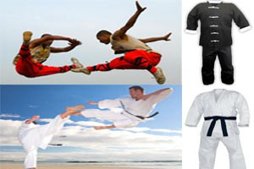

هر دوی این هنر های رزمی به یک اندازه هیجان انگیز هستند و کسانی که از تفاوت های ریز بین آن ها اطلاع ندارند تشخیص این که شخصی کونگ فو و یا کاراته را اجرا می کند، کار دشواری می باشد.

در این مقاله [تفاوت ها](http://tafavotha.com)  به بیان [تفاوت](http://tafavotha.com) بین کونگ فو و کاراته و تاثیرات هر یک بر دیگری می پردازد.

**کونگ فو :**

کونگ فو از مباعد شائولین در چین منشا گرفته است و مردم جزایر اوکیوانا، که قسمتی از امپراطوری چین بود، این هنر رزمی را آموزش دیده اند.

**کاراته :**

برخی از جزایر اوکیوانا در جنوب ژاپن، از این هنر باستانی چینی اطلاع پیدا کردند و آن را فرا گرفت و ژاپن نیز از طریق این جزایر با کونگ فو آشنا شد.

آن ها روش مبارزه را دریافتند و قوانین جدید برای آن وضع کردند و کونگ فو تحت تاثیر فرهنگ ژاپنی قرار گرفت.

این جریان به پیدایش یک هنر رزمی متفاوت، یعنی کاراته ختم شد.

از تفاوت های بین این دو می توان به کاهش تعداد تکنیک ها و کارامد کردن روش توسط ژاپنی ها اشاره کرد.

در کاراته اجرای تکنیک ها نیز اصلاح شده است و شکل قبلی خود در کونگ فو را ندارد.

نکته ی جالب توجه این است که کشور کره، که زمانی تحت سلطه ی ژاپن بود و در جنگ جهانی دوم مستقل شد، کاراته را توسعه داد و هنر رزمی جدید و مشهوری به نام تکواندو را توسعه بخشید.

از دیگر تفاوت ها این است که حرکات در کونگ فو حول محور دایره ای می باشند که جلوه ی با شکوهی دارد. تعداد توقف ها و شروع مجدد در کونگ فو بسیار کمتر از کاراته می باشد و به همین دلیل است که کونگ فو را بیشتر با عنوان یک سبک لطیف و کاراته را بیشتر با عنوان یک سبک خشن شناسایی می کنند.

اما این باعث نمی شود که کونگ فو نسبت به کاراته قدرت کمتری داشته باشد، بلکه این قدرت پشت جلوه ی حرکات دایره ای پنهان می ماند.

این تکنیک ها باعث می شوند که کونگ فو کمی سحر آمیز تر به نظر بیاید در حالی که کاراته متعارف تر و ساده تر برای یادگیری به چشم بیاید.همانطور که پیش از این گفته شد، تعداد تکنیک ها، حرکات و حتی لباس های فرم در کونگ فو بیشتر از کاراته می باشد.

با وجود این تفاوت های ظاهری، هر دوی این هنر های رزمی، زمانی که توسط یک فرد ماهر انجام بگیرند، شگفت انگیز و عالی به نظر می آیند و انتخاب بین این دو فقط به معیارها و سلیقه ی شخص بستگی دارد.

نمی توان گفت که هیچ کدام از هنر های رزمی نسبت به دیگری برتری دارند.

# اثرات مثبت کاراته بر روح و روان

**پیشگیری از افسردگی و بالا بردن روحیه ‌ی عمومی فرد**

در حین انجام فعالیت بدنی، تولید یک ماده ‌ی شیمیایی از بدن به نام "سروتونین" بیشتر می ‌شود.کاهش سرتونین در بدن با افسردگی مرتبط می ‌باشد و داروهای ضد افسردگی نیز در جهت افزایش این ماده در بدن عمل می‌ کنند. بنابراین در میان افرادی که به ‌طور مرتب ورزش می‌ کنند، به ندرت می ‌توان شخص افسرده‌ای یافت.

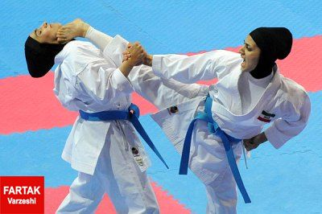از طرفی با ورزش کردن، تولید "اندورفین" و "اپی نفرین" و "سیتوکین‌ها" نیز افزایش می ‌یابد و این مواد به طور طبیعی باعث بالا بردن سطح هوشیاری و روحیه ‌ی عمومی فرد شده و احساس انرژی و شادابی بیشتری برای انجام کارهای روزمره‌ ی زندگی به شخص ورزشکار اعطا می ‌کنند.

**تأثیر در زندگی خانوادگی و اجتماعی و در شغل افراد**

مسلماً یک شخص ورزشکار با تنبلی و کسالت بیگانه است و علاوه بر داشتن هیکلی متناسب و خوش فرم از روحیه‌ ی بالا و شادابی نیز برخوردار است و این موفقیت، ارتباطات وی را در زندگی روزمره، چه در خانواده و چه در اجتماع یا محیط کار تضمین می ‌کند.

مسلماً کارفرمایان در استخدام افراد، این معیارهای مهم را در نظر خواهند گرفت. بنابراین یک شخص سالم و تندرست، از موقعیت و پیشرفت شغلی بهتری نسبت به افراد چاق و کم تحرک برخوردار خواهد بود.

**پیشگیری از ابتلا به آلودگی ‌های اجتماعی**

یک فرد سالم و ورزشکار قطعاً به ‌طور ناخودآگاه از سیگار دوری می‌ کند، چون در می‌ یابد با ورزش به اکسیژن بیشتری نیاز دارد، ولی سیگار یا مواد مخدر به وضوح انرژی وی را کم کرده و او را ضعیف ‌تر می ‌کند. بنابراین خود به خود برای پیشرفت در امور ورزشی خویش و برای انجام تمرینات، از این مواد دوری می جوید.

از طرفی، در یک محیط ورزشی سالم، از این گونه افراد و آلودگی‌ ها کمتر می ‌توان اثری یافت و احتمال ابتلای چنین افرادی به آلودگی‌ های اجتماعی بسیار پایین بوده و به دلیل روحیه‌ ی ورزشی از بسیاری ناهنجاری‌ های دیگر اجتماعی، که با خلق و خوی جوانمردی و ورزشکاری همخوانی ندارد، پرهیز می‌ کنند.

ورزش‌های امروزی تنها یک فعالیت جسمی ساده نیستند، بلکه قابلیت‌های پیچیده ‌ی مغز را در امور مختلف از جمله هماهنگی، چالاکی و سریع‌ بودن، درست عمل کردن و درست تصمیم گرفتن را تقویت می ‌کنند.

**تقویت عملکرد ذهن در یادگیری و هماهنگی**

تعریف ورزش تنها در افزایش فعالیت‌ جسمانی خلاصه نمی‌ شود.بسیاری از ورزش‌های امروزی نظیر پینگ ‌پنگ، اسکیت، اسکی، بسکتبال، شنا و... حرفه ‌ای هستند و نیاز به یاد گیری و حتی مربیان مجرب دارند و کار فکری زیادی را نیز می ‌طلبند.

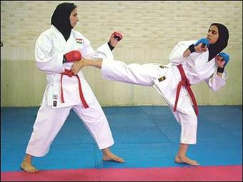

بنابراین ورزش‌های امروزی تنها یک فعالیت جسمی ساده نیستند، بلکه قابلیت‌های پیچیده ‌ی مغز را در امور مختلف از جمله هماهنگی، چالاکی و سریع‌ بودن، درست عمل کردن و درست تصمیم گرفتن را تقویت می ‌کنند. به گونه‌ ای که در یک شخص غیر ورزشکار این قابلیت‌ های مغز، خاموش می ‌ماند و به تدریج ذهن تنبل و سست می ‌شود و این گونه افراد، بیشتر تمایل دارند در یک گوشه بنشینند و در فکر فرو روند!

به طور کلی می ‌توان گفت ورزش در کلیه ‌ی اجزای جسم و ذهن بدن و در کلیه‌ ی مراحل زندگی انسان تأثیر غیرقابل انکار و به سزایی دارد.

**آیا ورزش کاراته در طولانی مدت برای بدن مضر است؟**

کسانی که سالها به طور حرفه ای کاراته کار کرده اند بعضا صدمات زانو و عوارض دیگر بدنی به چشم میخورد، بارها دیده ایم که آنها در بخشی از پا یا دست خود آسیب دیدگی دارند که زندگی شخصی شان را نیز به خطر انداخته است. اگر کاراته یک ورزش سودمند است.چرا یک کاراته کا باید رنج بکشد؟ سن سی جف  (Sensei Jeff)که ۴۳ سال دارد می گوید “وقتی جوان تر بودم صدمات هرگز برای من مشکل ایجاد نمی کردند و در باشگاه هر روز به راحتی تمرین سخت می کردم. این روزها درد زانو به شدت من را آزار می دهد و به نظر می رسد کاراته ورزشی ناسالم برایم بوده است

مربیان کاراته، استادان بزرگ و قهرمانان حرفه ای سابق مشکلات زانو  یکی از شایع ترین آسیب ها می باشد.شاید بتوان آن را به راز تاریکی در جهان کاراته توصیف کرد. کاراته به خودی خود نمی تواند برای زانوی کاراته کا مشکل ایجاد کند. عدم رعایت استانداردهای لازم  به این عوارض دامن می زنند. مانند ماهی که در دریا در حال شنا کردن است و از دنیای بیرون از آب خبری ندارد. اغلب هنرجویان نیز از عوارض آسیبهای زانو ناشی از داچی های غلط  آگاهی ندارند.

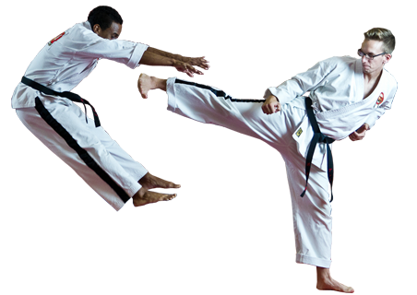

Yukimitsu Hasegawa در مصاحبه ای می گوید:” اگر شما تمرینات خود را برای سالهای متمادی به صورت اشتباه انجام دهید به شما آسیب می رسد. که این نشان می دهد کاراته ورزشی مضر نیست بلکه اشتباه تمرین کردن و قرار دادن بدن در حالت اشتباه به بدن آسیب می زند. و مردم باید این تفاوت را به خوبی درک کنند.” تمرینات کاراته از مبتدی تا پیشرفته باید طبق اصول باشد و تمام حرکات به صورت صحیح توسط کاراته کا، چه در تمرین و چه در مسابقات انجام شود. کاراته ورزشی بسیار مفید برای بدن است و در تمام زمینه ها می تواند به کاراته کا کمک کند پس اگر کاراته کا هستید حتما باید طبق اصول کاراته تمرین کنید.

دلیل آسیب های زانو در کاراته با توجه به مواضع نادرست است. یعنی همان چیزی که باعث ایجاد سندروم زانو میشود. ۹۹% از تمام آسیب های کاراته در زانو رخ میدهد. باید تفاوت این حرکات را به خوبی متوجه شوید. زانو دارای یک مفصل سینوویال (synovial) لولایی است که در دو جهت عقب و جلو کار میکند. حالت درست حرکت زانو به عقب و جلو است و حالت اشتباه حرکت به سمت راست و چپ می باشد. بنابراین وقتی در مواضع اشتباه قرار گیرد آسیب می بیند و جای هیچ تعجبی نیست. زانو را مجبور به خم شدن در مسیر اشتباه نکنید، فرو می ریزد. دلیل اینکه زانو فرو می ریزد مربوط به سازش بیومکانیکی است. برای مثال دلیلش می تواند تحرک پایین لگن و انعطاف پذیری زیاد مچ پا باشد. زانو در اثر وزن زیاد نیز فرو می ریزد این به مکانیسم بدن شما مربوط می شود.

برای پیشگیری و تصیح عملکرد باید:

وقتی دچار سندروم زانو شدید به فیزیوتراپیست مراجعه کنید. در ۹ الی ۱۰ جلسه فیزیوتراپی، حرکات اصلاحی باید انجام شود. فیزیوتراپی برای حل مساله است. اما باید دلیل اصلی به وجود آمدن آن را حتما درنظر داشته باشید و به تصیح آن بپردازید.

 حال تفاوت حرکات درست و اشتباه را ببنید:

تصویر بالا به خوبی تفاوت حرکت درست را از حرکت غلط نشان داده است. پس با درست انجام دادن حرکات زانو خود را در خطر قرار ندهید. توجه داشته باشید که در کاراته علاوه بر زانو به تمامی اعضا بدن و درست قرار گرفتن آنها باید توجه داشته باشید. به حالت های درست و غلط زنکوتسو داچی، شیکو داچی، کی با داچی، کیبا داچی، نکو آشی داچی توجه فرمایید.

# آشنایی با انواع سبک های کاراته

در حال حاضر، سبک‌های مختلف کاراته، بالغ بر صدها سبک می‌شود که در واقع، بازگشت همه آن‌ها به چهار سبک اصلی و مادر از سبک‌های اصلی و کنترلی و یک سبک نیمه کنترلی می‌باشد.

بطور کلی سبک‌های کاراته به دو دسته **کنترلی** و **غیر کنترلی** تقسیم می‌شود.

**شوتوکان**، **شیتوریو**، **وادوریو**، **گوجوریو** چهار سبک اصلی (سبک‌های مادر) کاراته هستند.

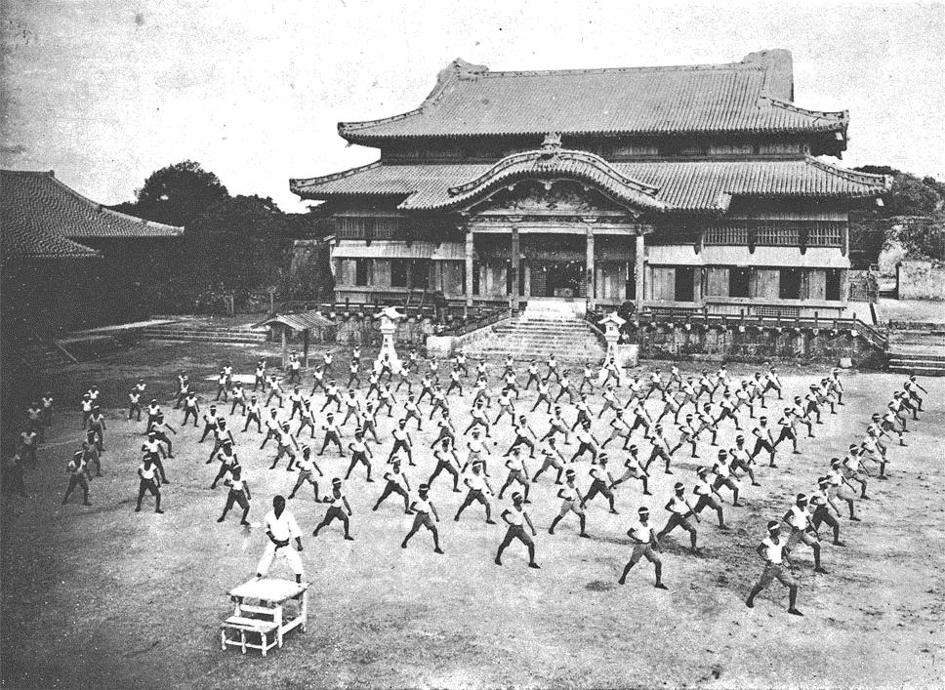

### ****سبک‌های کنترلی****

* شوتوکان: در این متد توجه خاصی به نیرو و سرعت ورود آن و مرکز ثقل نیرو می‌شود این سبک توسط [گیچین فونا کوشی](https://fa.wikipedia.org/wiki/%DA%AF%DB%8C%DA%86%DB%8C%D9%86_%D9%81%D9%88%D9%86%D8%A7_%DA%A9%D9%88%D8%B4%DB%8C) بنیان گذاری شده است.
* [شیتوریو](https://fa.wikipedia.org/wiki/%D8%B4%DB%8C%D8%AA%D9%88%D8%B1%DB%8C%D9%88): شیتوریو متشکل از دو سیستم [ناهاته](https://fa.wikipedia.org/w/index.php?title=%D9%86%D8%A7%D9%87%D8%A7%D8%AA%D9%87&action=edit&redlink=1) و [شوری ته](https://fa.wikipedia.org/w/index.php?title=%D8%B4%D9%88%D8%B1%DB%8C_%D8%AA%D9%87&action=edit&redlink=1) در کاراته می‌باشد. بنیان گذار این سبک [کنوا مابونی](https://fa.wikipedia.org/wiki/%DA%A9%D9%86%D9%88%D8%A7_%D9%85%D8%A7%D8%A8%D9%88%D9%86%DB%8C) است.
* [گوجوریو](https://fa.wikipedia.org/wiki/%DA%AF%D9%88%D8%AC%D9%88%D8%B1%DB%8C%D9%88): سبک گوجوریو که روشی سفت و نرم می باشد توسط [چوجون میاگی](https://fa.wikipedia.org/wiki/%D9%85%DB%8C%D8%A7%DA%AF%DB%8C_%DA%86%D9%88%D8%AC%D9%88%D9%86) در [اوکیناوا](https://www.zhiaronline.com/okinawa-makiwaras.html) پدید آمد، این سبک متعلق به سیستم ناهاته در کاراته می باشد.
* [وادوریو](https://fa.wikipedia.org/wiki/%D9%88%D8%A7%D8%AF%D9%88%D8%B1%DB%8C%D9%88): این سبک که معنای آن راه صلح (روش صلح) است به وسیله [اوتسوکا هیرونوری](https://fa.wikipedia.org/w/index.php?title=%D8%A7%D9%88%D8%AA%D8%B3%D9%88%DA%A9%D8%A7_%D9%87%DB%8C%D8%B1%D9%88%D9%86%D9%88%D8%B1%DB%8C&action=edit&redlink=1) پدید آمد.
* [کان ذن ریو](https://fa.wikipedia.org/wiki/%DA%A9%D8%A7%D9%86_%D8%B0%D9%86_%D8%B1%DB%8C%D9%88): کان ذن ریو به یعنی کامل‌ترین سبک کاراته که توسط استاد [فرهاد وارسته](https://fa.wikipedia.org/wiki/%D9%81%D8%B1%D9%87%D8%A7%D8%AF_%D9%88%D8%A7%D8%B1%D8%B3%D8%AA%D9%87) بوجود آمده آمده است.

### ****سبک‌های غیر کنترلی****

* [کیوکوشین](https://virgool.io/@isfkyokushin/%D8%B2%D9%86%D8%AF%DA%AF%DB%8C-%D9%86%D8%A7%D9%85%D9%87-%D8%B3%D9%88%D8%B3%D8%A7%DB%8C-%D8%A7%D9%88%D9%8A%D8%A7%D9%85%D8%A7-z3lqkp0q6va7): این سبک توسط [ماسو تاتسو اوياما](https://virgool.io/@isfkyokushin/%D8%B2%D9%86%D8%AF%DA%AF%DB%8C-%D9%86%D8%A7%D9%85%D9%87-%D8%B3%D9%88%D8%B3%D8%A7%DB%8C-%D8%A7%D9%88%D9%8A%D8%A7%D9%85%D8%A7-z3lqkp0q6va7) که نشات گرفته از تجربه های اویاما و دیگر سبک ها می باشد پدید آمده است.
* گوجوریو: در گوجوریو مبارزات کنترلی و غیرکنترلی وجود دارد.
* [انشین کاراته](https://fa.wikipedia.org/wiki/%D8%A7%D9%86%D8%B4%DB%8C%D9%86): این رشته توسط [جوکو نینومیا](https://fa.wikipedia.org/wiki/%D8%AC%D9%88%DA%A9%D9%88_%D9%86%DB%8C%D9%86%D9%88%D9%85%DB%8C%D8%A7) بنیان نهاده شد.

### قوانین در کاراته

کاراته یک هنر رزمی است اما مانند خیلی دیگر از هنرهای رزمی بصوت یک ورزش هم تمرین می‌شود و مسابقات بین‌المللی دارد. این مسابقات زیر نظر فدراسیون جهانی کاراته WKF برگزار می‌شوند. فدراسیون جهانی سال‌ها است که برای راهیابی کاراته به بازیهای المپیک تلاش می‌کند. یکی از راه‌هایی که به افزایش تماشاگران مسابقات کاراته منجر خواهد شد ساده و قابل فهم شدن قوانین مسابقات برای مخاطبین و تماشاگران عام است. چندی پیش فدراسیون جهانی یک راهنمای تصویری منتشر کرد که به زبان ساده قوانین اصلی مسابقات کاراته را شرح می‌دهد و می‌تواند یک راهنمای ساده برای علاقه‌مندان مسابقات کاراته باشد

# منابع

* [علی حق‌شناس](https://fa.wikipedia.org/wiki/%D8%B9%D9%84%DB%8C_%D8%AD%D9%82%E2%80%8C%D8%B4%D9%86%D8%A7%D8%B3)، دانشنامهٔ هنرهای رزمی، تهران، نگاه بوستان، ۱۳۹۴

* سایت های:

www.fa.wikipedia.org

www.beytoote.com

www.aftabir.com

www.modirezehn.com

www.virgool.io